**APPLICATION DE LA SEMAINE**

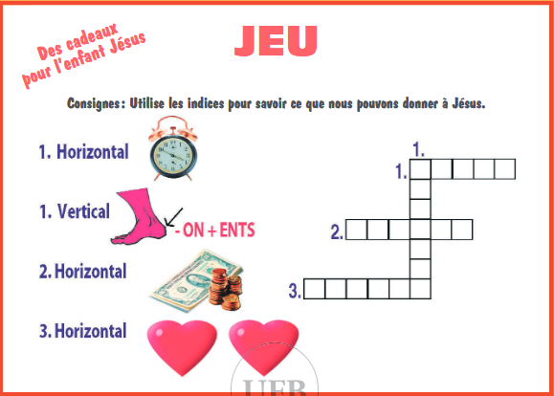

Réponse :

Horizontal

1. temps
2. argent
3. coeurs

Vertical

1.Talents